Δραστηριότητα Κεφάλι ή Γράμματα

Περιγραφή Εφαρμογής
Θα αναπτύξουμε μια εφαρμογή που θα προσομοιώνει το στρίψιμο ενός κέρματος (κεφάλι ή γράμματα). Το παιχνίδι θα αποτελείται από ένα κουμπί που θα δείχνει αρχικά τη μια πλευρά του νομίσματος. Όταν ο χρήστης αγγίξει στο κουμπί – νόμισμα θα αναπαράγεται ο ήχος του νομίσματος και θα επιλέγεται με τυχαίο τρόπο η νέα του εικόνα (η εικόνα του κεφαλιού ή η εικόνα των γραμμάτων).
Εικόνα 1 - Εφαρμογή Κεφάλι - Γράμματα
Βήμα 1 - Δημιουργία νέου project
Ξεκινώντας, δημιουργούμε ένα καινούργιο project...
Εικόνα 2 - Δημιουργία ενός νέου project
…το οποίο ονομάζουμε CoinFlip.
Designer – Γραφικό Περιβάλλον Εφαρμογής
Αρχικά, βρισκόμαστε στην ενότητα Designer, στην οποία σχεδιάζουμε τη διεπαφή (interface) της εφαρμογής μας, προσθέτοντας τα απαραίτητα αντικείμενα-συστατικά (components) και ορίζοντας ιδιότητες (properties) για αυτά.

Βήμα 2 - Μεταφόρτωση αρχείων στο App Inventor νέου
Θα χρειαστούμε 2 εικόνες για τις 2 όψεις του νομίσματος και έναν ήχο για το για το στρίψιμο του νομίσματος. Τα υλικά για την εφαρμογή μπορείτε να τα κατεβάσετε από το eclass και το φάκελο CoinFlip.
Στη συνέχεια κάνουμε κλικ στο κουμπί “Upload File…” στην περιοχή Media.
Εικόνα 3 - Μεταφόρτωση αρχείων
Από το παράθυρο διαλόγου που εμφανίζεται, κάνουμε κλικ στο «Επιλογή Αρχείου» …
Εικόνα 4 - Επιλογή αρχείου για μεταφόρτωση
και επιλέγουμε ένα τα αρχεία των εικόνων και του ήχου, όπως περιγράφονται και στον ακόλουθο πίνακα, για να τα μεταφορτώσουμε στο App Inventor.
ανεβάζουμε το αρχείο με όνομα | σύντομη περιγραφή
1.png | Νόμισμα κεφάλι
2.png | Νόμισμα γράμματα
CoinFlip.mp3 | Ήχος στριψίματος νομίσματος

Βήμα 3 - Εισαγωγή αντικειμένων στην περιοχή σχεδίασης
Μέχρι στιγμής, το μοναδικό αντικείμενο της εφαρμογής είναι η οθόνη (Screen1). Προτού προσθέσουμε στο έργο μας τα απαραίτητα αρχεία ήχου και εικόνων, καθώς και επιπλέον αντικείμενα που θα χρειαστούμε, ας τροποποιήσουμε ορισμένες ιδιότητες της οθόνης, που βρίσκονται στο πλαίσιο Properties, ως εξής:
επιλέγουμε το συστατικό | μεταβάλλουμε τις ιδιότητες
Screen1 | Title : Κεφάλι ή Γράμματα  Background Color : Gray  AlignHorizontal: Center
Στη συνέχεια θα εισάγουμε στο έργο μας τα απαραίτητα αντικείμενα.
Η διαδικασία που πρέπει να ακολουθήσουμε, είναι να επιλέγουμε τα αντικείμενα που μας χρειάζονται από την εκάστοτε ομάδα της παλέτας (Palette) αριστερά και να τα αποθέτουμε στην οθόνη, όπως ενδεικτικά περιγράφεται στην παρακάτω εικόνα.
Εικόνα 5 - Η διαδικασία προσθήκης αντικειμένων στην περιοχή σχεδίασης
Η εφαρμογή που θα φτιάξουμε θα αποτελείται από τα παρακάτω αντικείμενα :
- από την ομάδα User Interface: ένα αντικείμενο Button
- από την ομάδα Media: ένα αντικείμενο Sound

Βήμα 4 - Καθορισμός Ιδιοτήτων αντικειμένων
Στη συνέχεια θα καθορίσουμε κάποιες ιδιότητες που θα έχουν τα αντικείμενα της εφαρμογής.
Για να δούμε τις ιδιότητες κάποιου αντικειμένου καταρχήν το επιλέγουμε από την περιοχή Components. Στον πίνακα που ακολουθεί φαίνονται αναλυτικά τα νέα ονόματα και οι ιδιό-τητες των αντικειμένων.

από την ομάδα | Μεταφέρουμε το αντικείμενο | του δίνουμε το όνομα | μεταβάλλουμε τις ιδιότητες
UserInterface | Button | CoinButton | Image: 1.png  Text :
Media | Sound | Sound1 | Source: CoinFlip.mp3

Μέχρι στιγμής, στο παράθυρο σχεδίασης (Designer) έχουμε μεν σχεδιάσει ένα μέρος της «οθόνης» της εφαρμογής μας, αλλά δεν έχουμε ορίσει καθόλου την συμπεριφορά της.
Θα μεταφερθούμε λοιπόν στο παράθυρο συγγραφής προγράμματος Blocks (το κουμπί μετάβασης βρίσκεται πάνω δεξιά) για να συσχετίσουμε ενέργειες με γεγονότα και, ουσιαστικά, να προγραμματίσουμε, προσθέτοντας τις κατάλληλες εντολές.
Μεταβαίνουμε στο τμήμα εντολών της εφαρμογής, κάνοντας κλικ στο κουμπί Blocks.

Βήμα 5 - Γεγονός - Άγγιγμα του κουμπιού CoinButton
Το στρίψιμο νομίσματος θα ενεργοποιείται όταν ο χρήστης αγγίζει το κουμπί «CoinButton». Θα πρέπει να συνδέσουμε το γεγονός αυτό (το άγγιγμα του κουμπιού) με τις κατάλληλες ενέργειες.
Πρέπει, λοιπόν, να τοποθετήσουμε στην περιοχή εντολών την κατάλληλη εντολή που θα «ανιχνεύει» το άγγιγμα του κουμπιού.
Για το σκοπό μας (Όταν πατηθεί το κουμπί CoinButton να εκτελεστεί κάποια ενέργεια), ε-πιλέγουμε το αντικείμενο CoinButton από την αριστερή πλευρά της σελίδας, όπου περι-λαμβάνονται όλα τα αντικείμενα της εφαρμογής μας. Στη συνέχεια σέρνουμε με το ποντίκι, την εντολή when [CoinButton].click … do στο χώρο σύνταξης του προγράμματος, δεξιά.
Βήμα 6 – Στρίψιμο νομίσματος – τυχαίοι αριθμοί

Για να προσομοιώσουμε το στρίψιμο του νομίσματος θα πρέπει να παράγουμε ένα τυχαίο αριθμό, έναν για το κάθε πλευρά του νομίσματος και να θέτουμε, ανάλογα με τον αριθμό που θα παραχθεί, και την κατάλληλη εικόνα του νομίσματος (κεφάλι ή γράμματα) στα αντίστοιχα σημεία.
Αρχικά για να αλλάξουμε την εικόνα που απεικονίζει το αντικείμενο CoinButton, θα επιλέ-ξουμε το αντικείμενο CoinButton, για να βρούμε την εντολή set CoinButton.Image to …
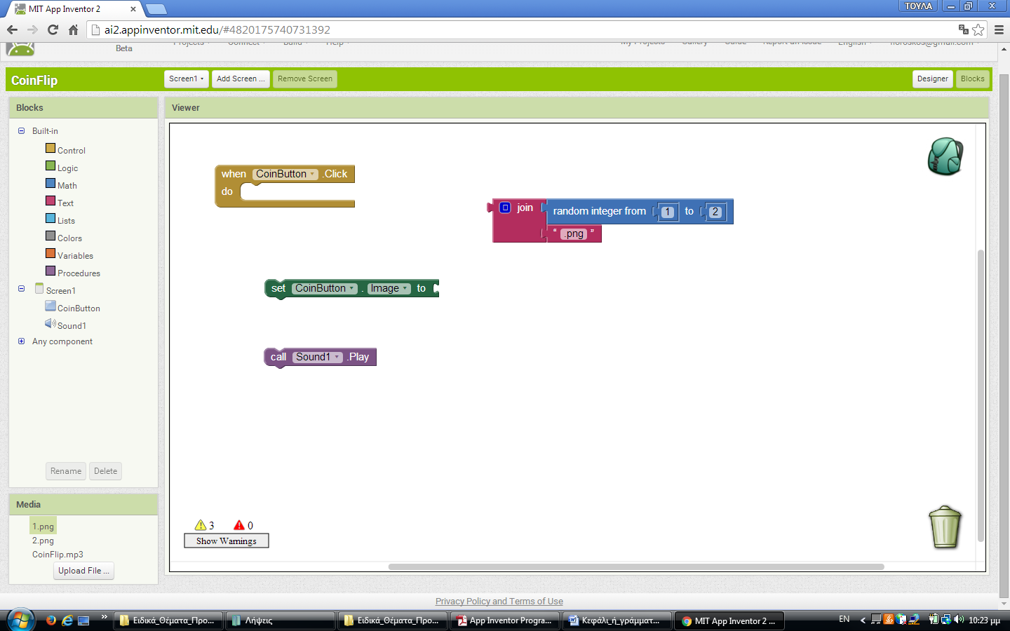
Εικόνα 6 - Εντολή για την αλλαγή εικόνας
Η εντολή αυτή θα «κουμπώσει» κάτω από την εντολή ενεργοποίησης του γεγονότος που είδαμε προηγουμένως. Το αποτέλεσμα θα είναι όπως παρακάτω.
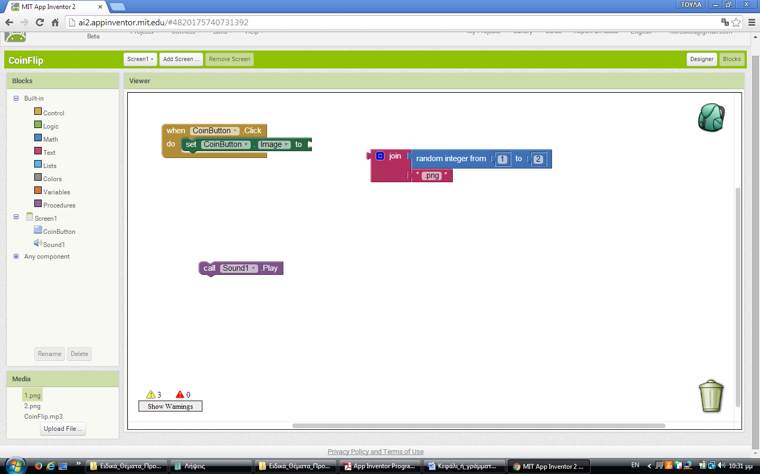
Εικόνα 7 - Μετά την προσθήκη της εντολή αλλαγής εικόνας
Στη συνέχεια θα πρέπει να προσθέσουμε στην «εγκοπή» της εντολής το όνομα του αρχείου εικόνας που απεικονιστεί. Εδώ πρέπει να προσθέσουμε ένα κείμενο που θα περιέχει το ό-νομα του αρχείου.
Το ένα τμήμα του ονόματος θα είναι ο αριθμός της εικόνας, τον οποίο θα παράγουμε με τυχαίο τρόπο και το δεύτερο τμήμα του κειμένου θα είναι η επέκτασή του («.png»).
Επομένως θα πρέπει να συνδυάσουμε δύο τμήματα κειμένου. Για το σκοπό αυτό θα χρησιμοποιήσουμε, από την ομάδα Text, την εντολή …
Εικόνα 8 - Εντολή join
… την οποία και θα κουμπώσουμε στην εγκοπή της εντολής αλλαγής εικόνας.
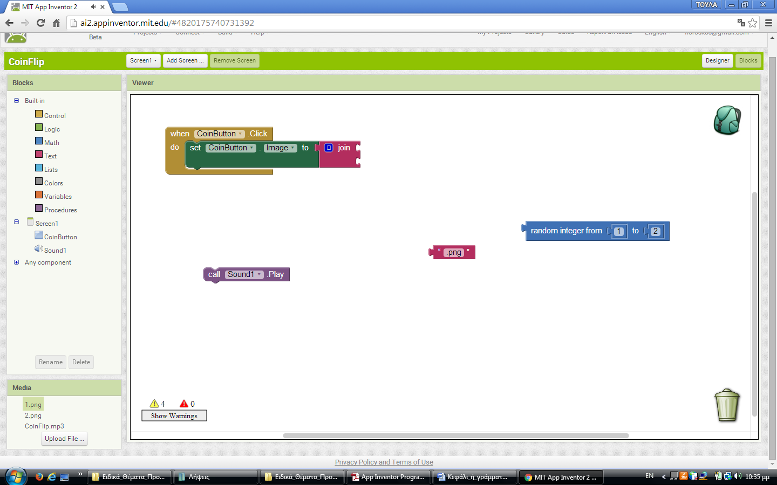
Εικόνα 9 - Μετά την προσθήκη της εντολής join

Στην πρώτη εγκοπή της εντολής θα βάλουμε το όνομα του αρχείου εικόνας και στη δεύτερη εγκοπή την κατάληξή του.
Το όνομα του αρχείου της εικόνας είναι ένας αριθμός από 1 μέχρι 2. Στο σημείο αυτό θα πρέπει να παράγουμε έναν τυχαίο αριθμό σε αυτό το διάστημα που θα τον χρησιμοποιήσουμε σαν όνομα της εικόνας. Για το σκοπό αυτό θα ανατρέξουμε στην ομάδα Math, όπου εντοπίζουμε την εντολή …
Εικόνα 10 - Εντολή παραγωγής τυχαίων αριθμών
Θα προσαρμόσουμε τους αριθμούς που παράγονται στο διάστημα 1 – 2 (όσοι είναι και το πλήθος των όψεων του νομίσματος), αλλάζοντας το δεύτερο όριο τις εντολής από 100 σε 2:
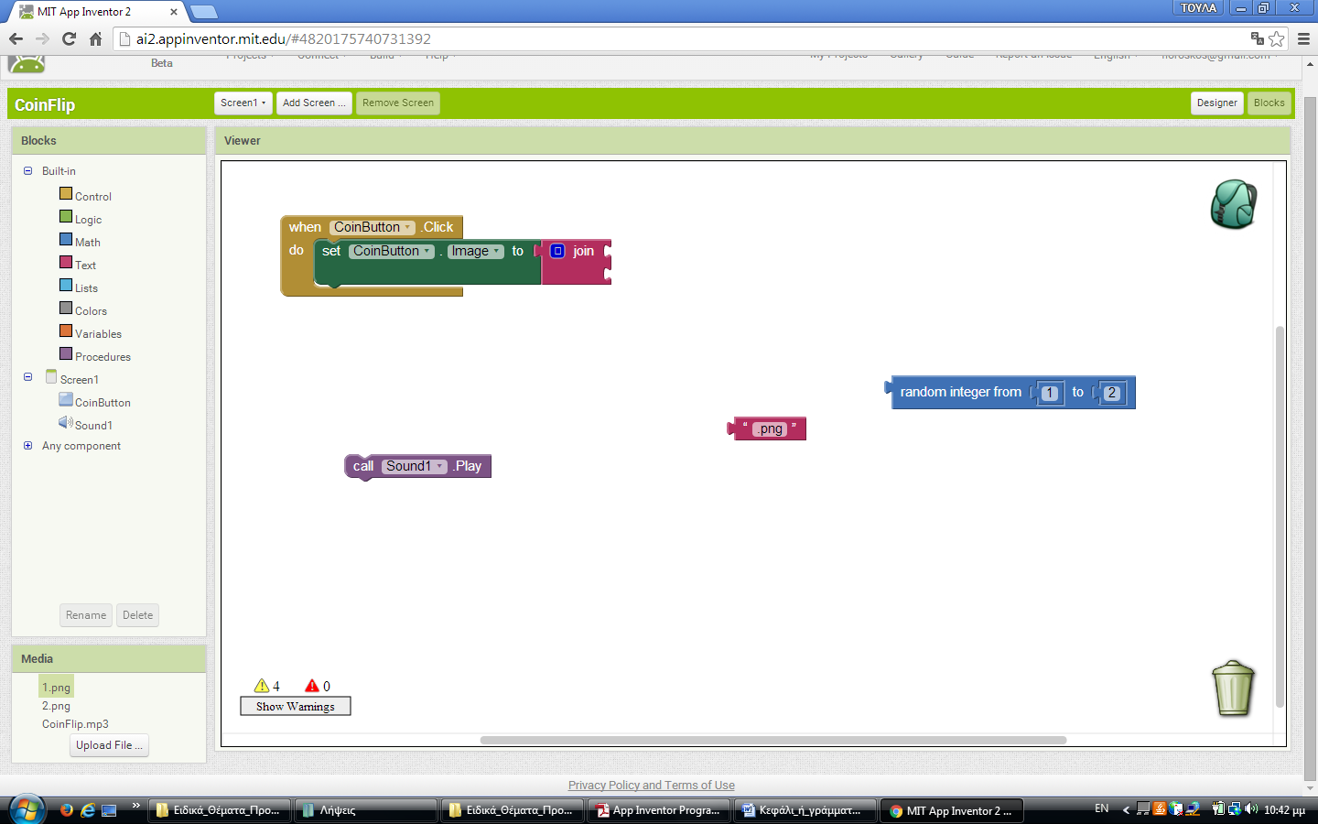
Εικόνα 11 - Προσαρμογή τυχαίων αριθμών στο διάστημα 1 έως 2
Τέλος θα κουμπώσουμε αυτή την εντολή στην 1η εγκοπή της εντολής join, όπως παρακάτω.
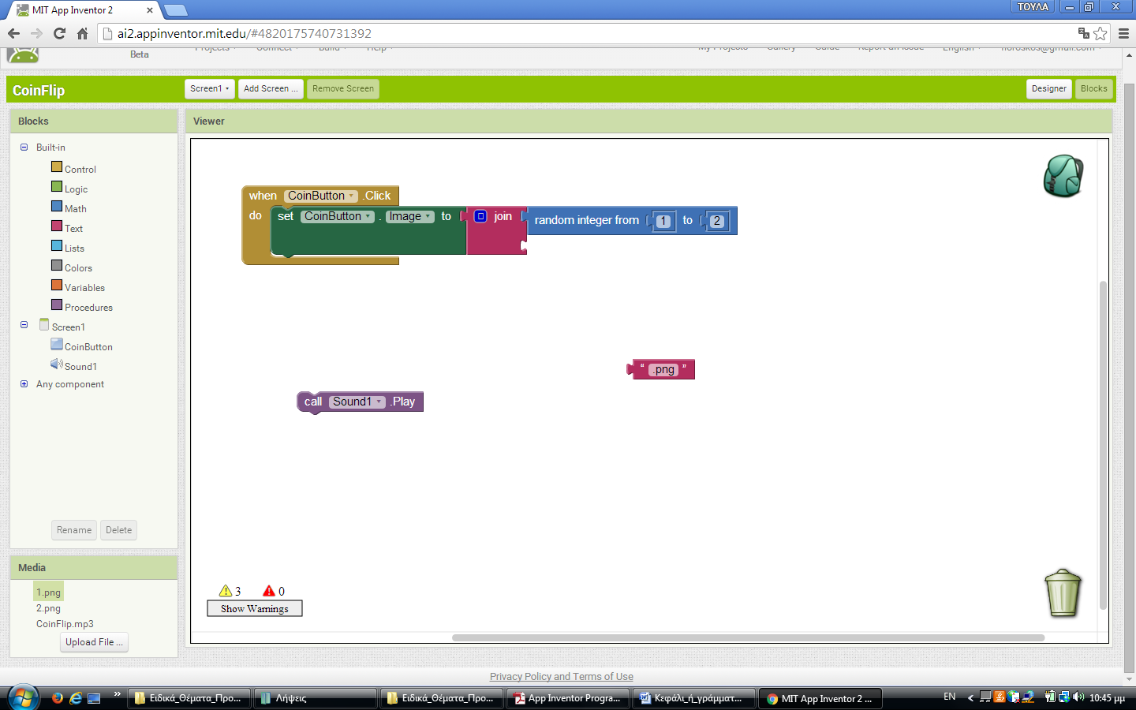
Εικόνα 12 - Μετά την προσθήκη της εντολής τυχαίων αριθμών
Στη 2η εγκοπή της εντολής join θα προσθέσουμε το κείμενο «.png» που είναι η κατάληξη του ονόματος αρχείου. Για το σκοπό αυτό, θα χρειαστούμε, από την ομάδα Text, το πλακίδιο κειμένου που φαίνεται παρακάτω.
Εικόνα 13 - Πλακίδιο κειμένου
Η τελική μορφή του κώδικα μετά την προσθήκη της εντολής κειμένου φαίνεται στο επόμενο σχήμα.
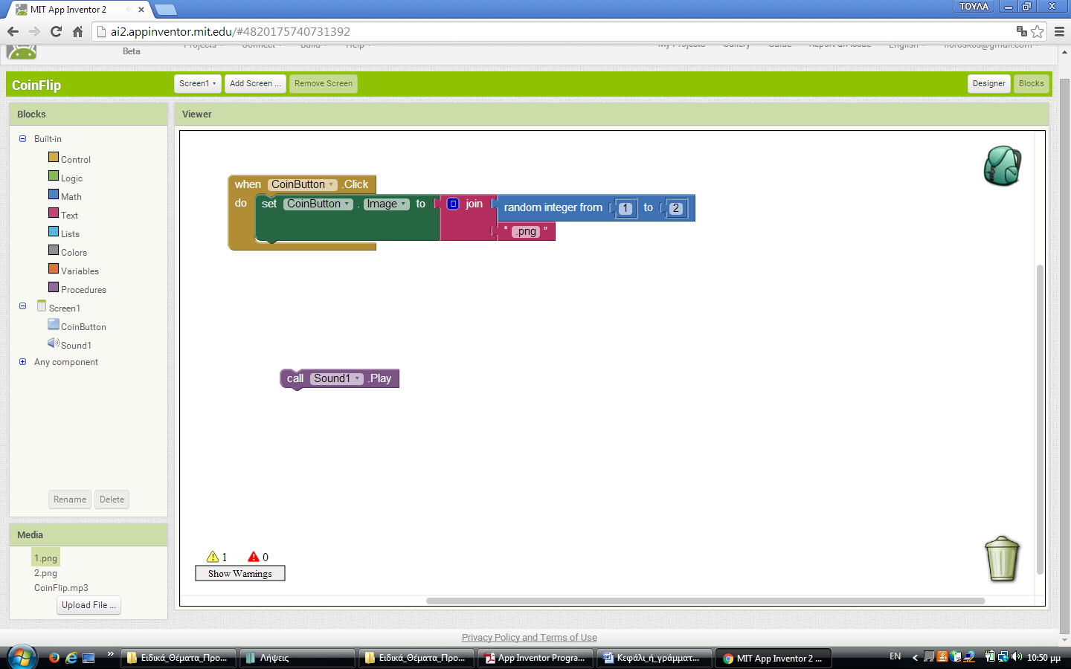
Εικόνα 14 - Ολοκλήρωση των εντολών για την αλλαγή της εικόνας με τυχαίο τρόπο
Άρα όταν πατηθεί το κουμπί θέσε την εικόνα της όψης του νομίσματος σε ένα αρχείο με όνομα (τυχαίος ακέραιος αριθμός από 1 μέχρι 2).png

Βήμα 7 – Αναπαραγωγή ήχου στριψίματος νομίσματος
Η αναπαραγωγή του ήχου του στριψίματος του νομίσματος θα ενεργοποιείται και αυτή με το γεγονός του αγγίγματος του κουμπιού «CoinButton».
Για να ξεκινήσει η αναπαραγωγή του ήχου θα χρησιμοποιήσουμε την εντολή …
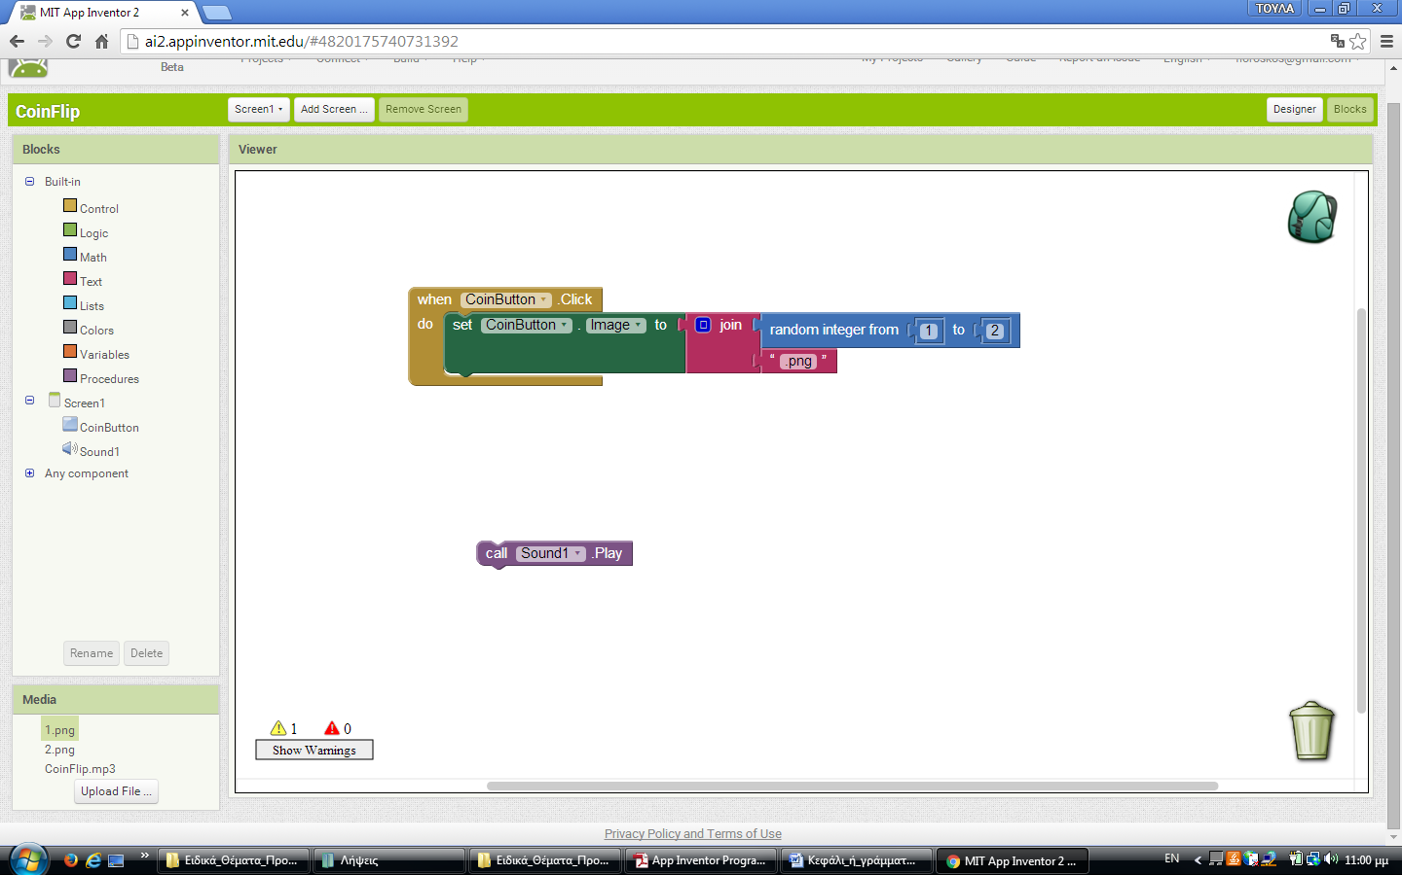
Εικόνα 15 - Εντολή αναπαραγωγής ήχου
… την οποία και θα κουμπώσουμε κάτω από τις υπόλοιπες.
Το ολοκληρωμένο πρόγραμμα φαίνεται στην εικόνα που ακολουθεί.
Εικόνα 16 - Τελικό πρόγραμμα Κεφάλι – Γράμματα
Η εφαρμογή μας είναι έτοιμη!

